9月20日历史网课作业
- 阿拉伯帝国的制度基本继承了拜占庭帝国和波斯帝国的传统，亚里士多德的哲学在帝国一度流行。古埃及、波斯、印度、欧洲等地的民间故事被阿拉伯人接受和融汇为《一千零一夜》。这说明阿拉伯（ ）
- 是东西文化交流的桥梁 B．文明影响广泛深远
C．文明的发展具有包容性 D．长于借鉴缺少创新
2.秦国的商鞅变法、日本的大化改新和法兰克王国的查理·马特改革的相同之处有：
A.都是封建性质的改革 B.都确立土地私有制
C.都建立中央集权的封建国家 D.都行成了严格的封建等级制度
3．《全球通史》中提到：“6世纪起，中国文明大规模传入日本……那些游历‘天朝’的日本人，作为热情的皈依者，回国后所起的作用更为重大”。这里的‘作用更为重大’指的是
A．建立了君主立宪制度 B．促使日本初步实现了统一[来源:学,科,网]
C．促使日本由奴隶社会进入封建社会 D．促使日本从封建社会进入资本主义社会
4．（2021·湖南郴州）中日山水相连，中国文化对日本有深远影响。从646年开始，日本仿效唐朝的典章制度，进行“大化改新”，积极吸收中国文化。最能反映下列五幅图片信息的诗句是
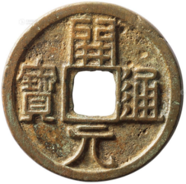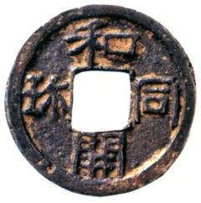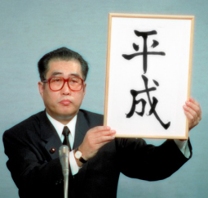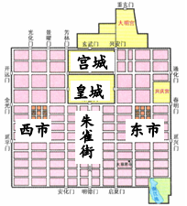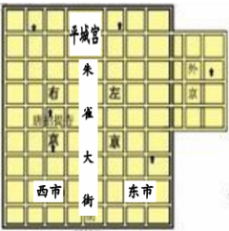
唐朝开元通宝 日本和同开珎 日本使用的文字 唐朝长安城 日本平城京
A．洛阳家家学胡乐 B．冲天香阵透长安 C．千金散尽还复来 D．唐风洋溢奈良城
5.10世纪，贵族豪强为争夺土地，保护庄园，建立起私家武装，逐渐形成日本古代社会的
A．市民阶层 B．武士阶层 C．幕府将军 D．封建庄园主
6．（2022年湖北荆州）中国的造纸术、指南针和火药等重大发明和印度的棉花、食糖等，从公元8世纪开始先后传入阿拉伯，再经阿拉伯人传入欧洲。材料表明，阿拉伯人在世界文明史上的突出贡献是
A．沟通东西方文化交流 B．推动了亚非人民友好往来
C．创造了独具特色的文化 D．创造完整的代数学
7.（2021·湖南张家界）把握关键词，获取重要信息是学习历史的重要方法之一。引擎搜索某一关键词，得到“穆罕默德”“穆斯林”“麦加”“真主安拉”等信息，这一关键词是（ ）
A．佛教 B．基督教 C．道教 D．伊斯兰教
8.（2022年湖北江汉、潜江）这部著作是阿拉伯民间故事集，反映了阿拉伯帝国的社会生活。相传山鲁佐德为拯救无辜的少女，自愿嫁给生性残暴的国王山鲁亚尔。她每天晚上讲一个故事，每每讲到最精彩的地方刚好天亮。国王想听完故事，不忍惩罚她。就这样过了一千零一夜，国王终于被感动，与她白头偕老。因此它又名《一千零一夜》。据此判断，这部著作是
A．《天方夜谭》 B．《罗马民法大全》 C．《源氏物语》 D．《哈姆雷特》
9.（2022年江苏连云港）中国的造纸术、指南针、火药等重大发明和印度的棉花、食糖等都是由阿拉伯人传入欧洲的。这折射出阿拉伯人致力于
A 发明与创新 B. 贸易与交流 C. 冒险与挑战 D. 统一与扩张
10．（2022年湖北宜昌）7-8世纪，唐朝西部有一个政教合一的政权，它迅速扩张为地跨亚、欧、非三大洲的帝国，并与唐朝发生了怛罗斯之战。该帝国是
A．亚历山大帝国 B．罗马帝国 C．阿拉伯帝国 D．拜占庭帝国
11.阅读下列材料，回答问题。
材料一 公元6世纪下半叶，圣德太子派遣大量使节出使中国，全面学习中国先进文化和政治经济制度。646年，日本统治者任用一些中国归来的留学生，针对日本的政治、经济进行一系列改革，改革内容大部分是对中国唐朝政治经济制度的模仿。
- 从材料一中可以看出日本是怎样对待先进的中国文化的?日本对中国文化的这种态度对日本历史产生了什么影响?

材料二 至德元年（756年）有三支西城唐军被调回内地，参加了收复长安的战争，以后在此基础上组成了战斗力很强的镇西北庭行营。到了乾元元年（758年）秋天，吐火罗叶护与西城九国首领来朝，请求“助国讨贼”，肃宗派他们赴朔方行营效力。 ——摘编自《新唐书》
(2)材料二所反映的历史时期（八世纪中期），世界局势正在发生着重大变化。当时世界上哪一个国家的疆域最大？它把中国的哪些重大科技成就传入了欧洲？

材料三 2019年5月15日，习近平主席在亚洲文明对话大会上指出，亚洲文明对话大会为促进亚洲及世界各国文明开展平等对话、交流互鉴、相互启迪提供了一个新的平台。……从宗教到哲学、从道德到法律、从文学到绘画、从戏剧到音乐、从城市到乡村，亚洲形成了覆盖广泛的世俗礼仪、写下了传承千年的不朽巨著、留下了精湛深邃的艺术瑰宝、形成了种类多样的制度成果。我们应该增强文明自信，在先辈们铸就的辉煌成就的基础上，坚持同世界其他文明交流互鉴，努力续写亚洲文明新辉煌。
（3）根据材料三 ，归纳我们在文明交流中应该如何对待外国文化?

答案：
1-5 CACDB 6-10 ADABC
11.（1）学习和模仿先进的中国文化;
影响:使日本政治、经济得到迅速发展。日本由奴隶社会逐步过度到封建社会。
(2)阿拉伯帝国
造纸术、火药、指南针、
（3）①以开放的心态学习和吸收其他民族的优秀文化成果（善于学习），②坚持平等交流，平等对话、交流互鉴、相互启迪，③改革创新，与时俱进；④坚持文明自信。

